Overzicht pinnend:

* Motor sturing: digitaal: 3,5,6,9 scl en sda
* Sensoren: 6 of 8 analoge pinnen te zien hoeveel sensoren of multiplexen voor de fun https://electronics.stackexchange.com/questions/67004/how-do-i-extend-the-number-of-analog-input-pins-available-to-me
* Lcd: digital: 12,11,5,4,3,2 enkel zo volgens site arduino, het moet geen pwm zijn dus gewoon 6 digitale pinnen nodig!!!

https://www.arduino.cc/en/Tutorial/LiquidCrystalDisplay

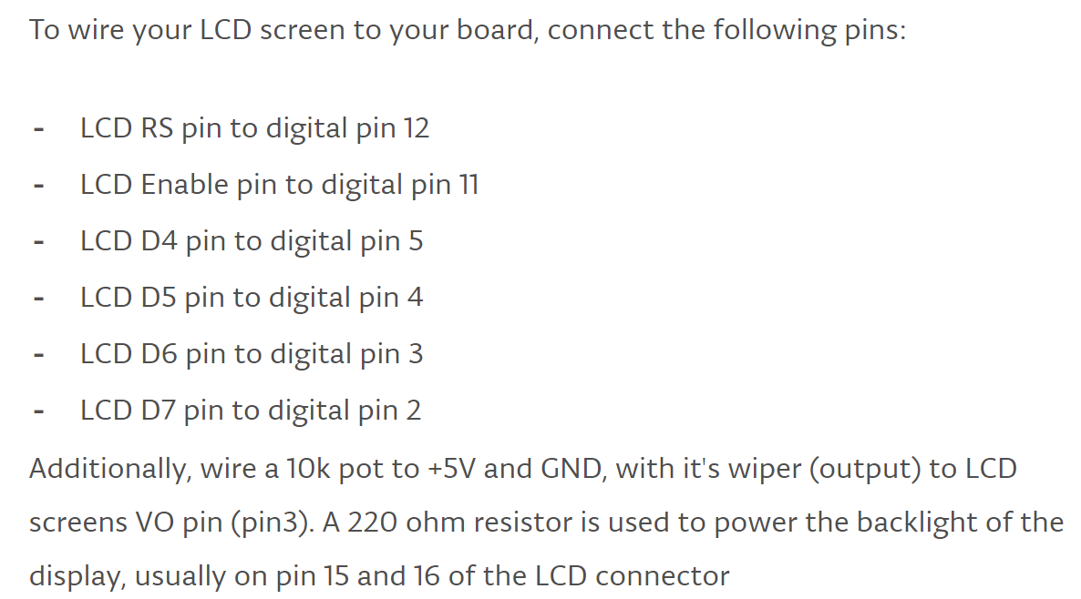

* RFID:

Digital: 10,11,12 en 13

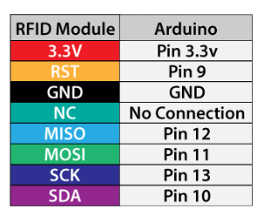

Totaal:

Alle analoge pinnen voor sensoren

Digitale pinnen: 3,5,6,9,scl,sda motor

4 voor rfid

6 voor lcd

Eventueel nog start en stop knop voorzien